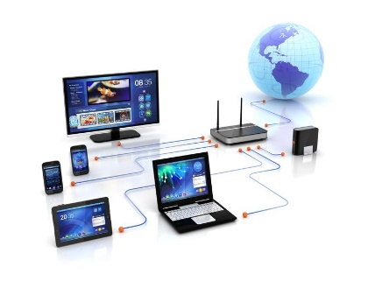 Hvordan funker egentlig WiFi?

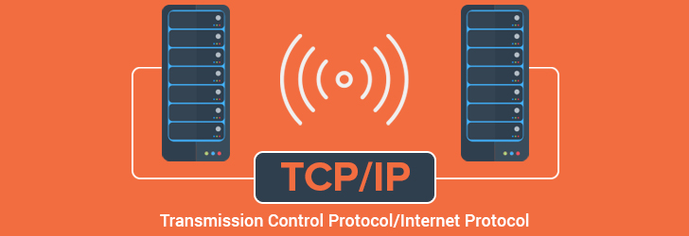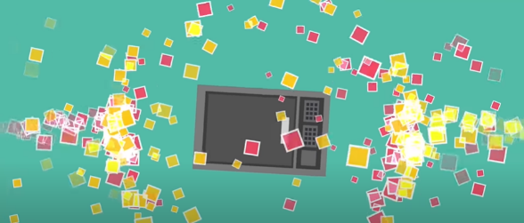Data blir sendt gjennom alt som er koblet på WiFi hele tiden gjennom luften. Alt er faktisk om 0er og 1er til og med Stemmen vår og bildene vi har av oss selv. En pc CPU er lagd av 0er og 1er, som og bli skrudd av og på. Tilbake til snakk om WiFi 😊. Det er en hovedting som er forskjell på WiFi og ethernet det er på metoden den sender ut data, med Ethernet så er data konvertert til et elektrisk signal med en kabel og med WiFi så blir data sent ut av noe som ikke trenger å bruke kablet. Teknologien er faktisk veldig lik metoden radioen i en bil mottar et signal, men med WiFi så er det faktisk en 2 vegs samtale uheldigvis siden disse radio bølgene blir sendt gjennom luften blir de mer utsatt for forstyrrelser. Faktisk så er strålingen som sendes ut av mikrobølgeovnen nokk til å forstyrre WiFiet og gjøre signalet dårligere. Så derfor for og unngå disse problemene mest mulig blir WiFi signaler sendt ut med en bestemt frekvens som entenn er 2.4GHz eller 5GHz. Disse bølgene blir sendt fram og tilbake mellom pcen og den trådløse ruteren som tillater oss og være tilkoblet internettet og se på videoer på youtube eller spille Online. Men for eksempel når man sender et bilde fra en pc til en annen blir dataen fra bilde nedbrutt til små deler eller små grupper og blir sendt gjennom forskjellige rutere som til slutt kommer til den andre pcen og først da blir delene/gruppene sett sammen igjen og formet til bilde på en måte som et puslespill. Hele denne prossesen kalles \*TCP / IP\* og egentlig veldig som om hvis du hadde sendt det gjennom posten bare kanskje litt mer avansert.

Kilder:

<https://ttsquad.com/product/wifi-and-network-connectivity-support/>

<https://www.webopedia.com/TERM/W/Wi_Fi.html#:~:text=Wi%2DFi%20is%20the%20name,this%20is%20not%20the%20case>.

<https://www.iplocation.net/tcp-ip>